ГОУ Гимназия №1505

«Московская городская педагогическая гимназия-лаборатория»

**Реферат**

**Дешевое отопление электричеством**

*автор*: ученица 9 класса «А»

Таношкина Мария

*руководитель:* Ветюков Д.А.

Москва, 2016 год

Оглавление

Введение 3

Глава 1. Варианты отопления: преимущества и недостатки 4

Глава 2. Оптимальный вариант отопления 8

Глава 3. Условия для дешевого отопления электричеством 10

Глава 4. Оценка экономической эффективности и окупаемости реконструкции 12

Заключение 13

Список литературы 14

Приложения 16

# Введение

Люди всегда стремились сделать свое жилье теплым. Первые «отопительные приборы» появились ещё в каменном веке и представляли собой открытые очаги огня, на которых готовили пищу, обогревались и произносили заклинания. С тех пор представления человека о комфорте претерпели существенные изменения.

Современному человеку недостаточно того, чтобы в доме было просто тепло. Необходимо, чтобы температура была комфортной, топливо было недорогим и доступным. Постоянно происходит модернизация существующего отопительного оборудования и изобретение совершенно нового. Последние разработки ученых позволяют использовать для обогрева жилища энергию Солнца.

Но пока лучшие умы человечества ломают голову над использованием энергии солнца и ветра, люди продолжают обогревать свои жилища печами и каминами, водяными радиаторами и электрическими обогревателями.

В последние годы у домовладельцев появилось множество альтернативных вариантов отопления. Это и магистральный газ, и пропан-бутановые смеси, и дизельное топливо, и каменный уголь, и пеллеты, и в последнюю очередь, дрова. Каждый из этих вариантов отопления имеют свои достоинства и недостатки. Магистральный газ является самым излюбленным источником энергии среди россиян, однако стоимость подключения к «национальному достоянию» в Московском регионе зачастую превышает экономическую целесообразность его подключения. То есть срок окупаемости подключения газа может много превышать срок жизни домовладельца – потребителя газа.

Одним из наиболее удобных способов отопления загородного дома является электричество. В жидкость, содержащуюся в системе отопления, помещается трубчатый электронагреватель (ТЭН), через который пропускают электрический ток. При пропускании тока через ТЭН, он нагревается и передает тепло той жидкости, в которой находится. Стоимость оборудования и средств климат-контроля являются, пожалуй, одними из самых доступных. Однако эксплуатационные расходы оказываются зачастую очень высокими. На сегодняшний день средняя стоимость электроэнергии в Московском регионе составляет 3,84 рубля. При круглосуточном отоплении среднестатистического загородного дома 200 кв. м. по этому тарифу, домовладелец вынужден платить только за отопление дома электричеством более 30 тысяч рублей в месяц.

В этом реферате я попробую ответить на вопрос, каким образом можно снизить эксплуатационные расходы при отоплении электроэнергией, а также рассмотрю альтернативные варианты систем отопления.

# Глава 1. Варианты отопления: преимущества и недостатки

Испокон веков в российских избах стояли русские печи, которые топились дровами. Они отапливали жилища, в русских печах готовили еду, пекли хлеб и даже принимали водные процедуры. Поскольку русская печь занимала до половины избы, лежанка выполняла функцию самого комфортного спального места. В русском фольклоре сохранилась память об использовании русской печи даже как транспортного средства. Схема русской печи приведена на рисунке 1.

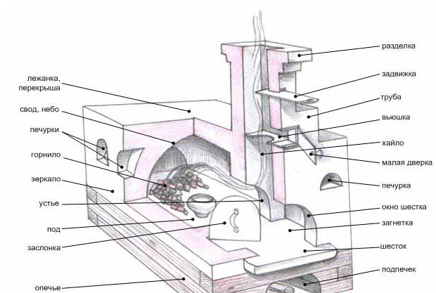

*Рисунок 1. Схема русской печи*

В современной России русская печь все чаще выполняет роль винтажного предмета интерьера, поскольку у домовладельцев появилось множество альтернативных вариантов отопления. Рассмотрим наиболее популярные из них.

1. Отопление магистральным газом. От газовой магистрали выполняется отвод к дому, в доме устанавливается газовый котёл, который подключается к газовой магистрали. В результате сжигания газа, образуется тепло, которое нагревает жидкость, циркулирующую в радиаторах отопления, расположенных в каждой отапливаемой комнате.

Преимущества данного вида отопления – низкая эксплуатационная стоимость отопления, поскольку магистральный газ – самое дешевое топливо на сегодняшний день. Один кубометр газа стоит 5 рублей[1] и при сгорании выделяет 34,02 МДж[2] или 9,45 киловатт-часов энергии, что с учетом КПД котла (90%) составит 8,5 киловатт-часов энергии. Следовательно, 1 кВт*ч при отоплении магистральным газом стоит 59 копеек.

Недостатки – невероятно высокая стоимость подключения к газовой магистрали и высокая стоимость газового оборудования (от 500 тыс.руб. до 1,5 млн.руб. в Московской области[3]). С учетом данного обстоятельства, отопление магистральным газом затруднительно назвать дешевым отоплением.

1. Отопление электрокотлом (рис.2). Электрокабель подключается к трубчатому электронагревателю (ТЭНу), который установлен внутри металлической колбыc водой, соединенной с системой отопления. Нагретая ТЭНом вода в колбе поступает по трубам в радиаторы отопления, которые обогревают дом.

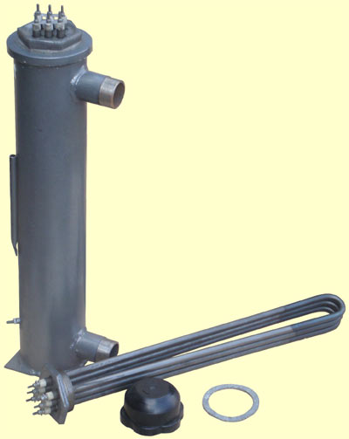

*Рисунок 2. Электрокотел*

Преимущества данного вида отопления – низкая стоимость подключения[4], низкая стоимость отопительного оборудования[5], а также простота автоматизации управления системой отопления[6].

Недостаток – высокая стоимость электроэнергии. На сегодняшний день 1 кВт*ч в Московском регионе при одноставочном тарифе стоит 3,26 руб.[7] (в 7 раз дороже газа), а при двухтарифном учёте с применением тарифа, дифференцированного по зонам суток, 3,90 руб. днем (с 7 утра до 23 вечера) и 1,25 руб. ночью (с 23 вечера до 7 утра).

1. Отопление тведотопливным котлом. В радиаторную систему отопления врезается котел, который топится дровами или каменным углем и тем самым нагревает воду, поступающую в радиаторы отопления.

Преимущество – умеренная стоимость дров и угля. Например, килограмм антрацита (самого качественного угля, с наивысшей теплотворной способностью) в Московском регионе стоит 10 руб.[8] и дает до 9,5 кВт*ч[9] тепла. С учетом КПД твёрдотопливного котла (85%)[10], от сжигания 1 кг антрацита, мы получаем 8 кВт тепловой энергии. Таким образом, 1 кВт*ч стоит 1,05 рублей.

Недостатки – высокая стоимость котельного оборудования (не менее 100 тыс.руб.). Необходимость установки мощного дымохода, необходимость установки котла в отдельном помещении (котельной), необходимость доставки и соблюдение условий хранения топлива. Кроме того, что-то из членов семьи должен быть назначен кочегаром, который обязан несколько раз в день подбрасывать уголь в котёл, следить, чтобы котел не погас, очищать котел от золы и поддерживать чистоту в помещении, т.к. от угля и дров очень много грязи. Поскольку необходимо периодически очищать дымоход от сажи, понадобится ещё и трубочист.

1. Отопление жидкотопливным котлом. В качестве жидкого топлива в котлах может использоваться сжиженный газ или дизельное топливо.

Преимущество – доступность оборудования и удобство автоматизации системы отопления. Современные котлы снабжаются комнатными термостатами и поддерживают тепло в доме в автоматическом режиме, пока не кончится запас топлива.

Недостатки – необходимость доставки и хранения большого запаса топлива на участке. Но самый главный недостаток – стоимость топлива. Примерная стоимость дизельного топлива составляет 34руб/л[11]. Для получения 1кВт тепла потребляется примерно 0,1 литра солярки[12] (в зависимости от КПД котла). Таким образом, стоимость 1кВт в случае использования дизельного котла будет 3,4 руб. Примерная стоимость сжиженного газа составляет 22руб/кг.[13] Для получения тепловой энергии в 1кВт потребляется примерно 0,1кг сжиженного газа (в зависимости от КПД котла). Таким образом, стоимость 1кВт в данном случае будет 2,2 руб.

1. Отопление пеллетным котлом. Пеллетные отопительные котлы являются разновидностью твердотопливных котлов. Основное отличие состоит в том, что в пеллетных котлах розжиг топлива и подача топлива полностью автоматизированы. Топливом для этих котлов служат, как понятно из названия, пеллеты – древесные гранулы (высушенные и спрессованные опилки), напоминающие по форме наполнитель для кошачьих туалетов (рис.3).

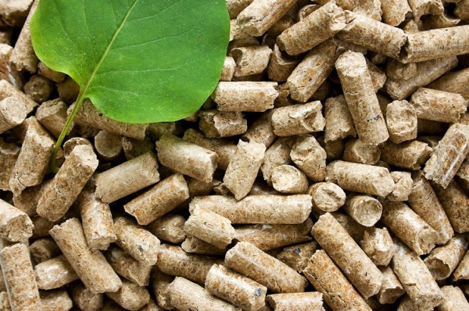

*Рисунок 3. Пеллеты*

Преимущества – высокая степень автоматизации работы котельной, умеренная стоимость топлива (7 руб/кг)[14]. При сгорании 1 кг пеллет, мы получаем 5 кВт*ч тепловой энергии[15]. Следовательно, 1 кВт*ч тепловой энергии стоит 1,4 рубля.

Недостатки – высокая стоимость котельного оборудования (от 200 тыс.руб.)[16] и необходимость доставки и хранения большого запаса топливных гранул в сухом подсобном помещении.

1. Отопление тепловым насосом. Самый инновационный способ отопления из всех перечисленных выше. Принцип работы теплового насоса аналогичен работе бытового холодильника или кондиционера. Однако если в холодильной машине основной целью является производство холода путём отбора теплоты испарителем, а конденсатор осуществляет сброс теплоты в окружающую среду, то в тепловом насосе картина обратная. Для отопления загородных домов используется два основных вида тепловых насосов: воздушные и геотермальные[17].

Воздушные ТН (рис.4) более всего по внешнему виду напоминают бытовой кондиционер. Они переносит в дом низкопотенциальное тепло, содержащееся в окружающем воздухе. Отличительными особенностями воздушных ТН является относительно невысокая стоимость (от 70 тыс.руб.), но этот вид ТН теряет эффективность при температурах ниже -10°С.

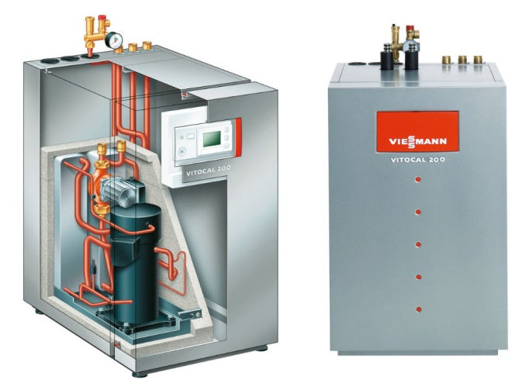

*Рисунок 4. Геотермальный тепловой насос*

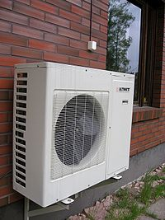

*Рисунок 5. Воздушный тепловой насос*

Геотермальные ТН (рис.5) черпают низкопотенциальное тепло из земли или крупного водоема, если таковой имеется недалеко от дома. Чаще всего в земле бурятся 10-20 скважин на глубину 15-30 метров, в которые помещаются трубы, по которым циркулирует антифриз. Из грунта в ТН подается по этой трубе жидкость с температурой +5°С, а возвращается охлажденная до 0°С. Отнятое тепло передается хладагенту в теплообменнике низкого давления. При сжатии в компрессоре хладагент вскипает и передает свое тепло в систему отопления дома в теплообменнике высокого давления.

Преимущество тепловых насосов – полная автоматизация работы и возможность удаленного управления системой отопления, а также невысокие эксплуатационные затраты. Ведь тепловые насосы, расходуя 1 кВт электроэнергии, могут выдавать до 5 кВт тепловой энергии в систему отопления. Этот показатель эффективности теплового насоса называется coefficient of performance (COP). На практике, при отоплении загородного дома зимой при уличной температуре -10°С у воздушного теплового насоса COP<=1,5, а у геотермального теплового насоса COP<=2,5. Таким образом, при стоимости 1 кВт*ч электроэнергии 4,29 руб., стоимость 1 кВт тепловой энергии составляет для воздушного ТН - не менее 2,86 руб., а для геотермального ТН – не менее 1,7 руб. Кроме того, тепловые насосы, работая в реверсивном режиме, способны охлаждать дом в летнее время года.

Недостатки тепловых насосов – высокая стоимость оборудования и высокая стоимость буровых работ (от 500 тыс.руб. «под ключ»), что зачастую сопоставимо со стоимостью подключения к газовой магистрали. Кроме того, использование тепловых насосов наиболее эффективно не в радиаторных системах отопления, а в низкотемпературных, типа «теплый пол», в которых циркулирует теплоноситель 30°С и присутствует большая площадь теплосъема.

Итак, рассмотрев различные варианты отопления, мы приступаем к поиску того варианта, который имеет наименьшие эксплуатационные затраты, но потребует минимальных инвестиций для установки системы отопления.

# Глава 2. Оптимальный вариант отопления

Из таблицы (Приложение 1) видно, что наименьшую ежегодную амортизацию имеет электрокотёл, работающий по ночам, с 11 часов вечера до 7 часов утра по тарифу 1,25 руб/квт*ч. Но ведь это только 6 часов из 24, т.е. 1/3 суток. Чем же отапливать дом остальные 2/3 суток?

Вспомним старую добрую русскую печь. Её топили 1-2 раза в день и этого было достаточно, чтобы в доме было тепло и комфортно. Секрет в том, что в русской печи 4 тонны кирпича, а кирпич имеет высокую теплоёмкость. Фактически половину русской избы занимал твердотельный теплоаккумулятор, который впитывал в себя тепло от сгорания дров и отдавал это тепло в помещение, когда печь не топилась.

Использование твердотельного теплоаккумулятора в сочетании с элетрокотлом не представляется возможным, поскольку электрокотёл эффективен для нагрева жидкостей, а не твердых тел. Газообразные вещества не обладают высокой теплоемкостью, поэтому не применимы в качестве теплоаккумулятора. Следовательно, чтобы ночью запасать тепло и весь день его расходовать, нам нужен жидкостной теплоаккумулятор.

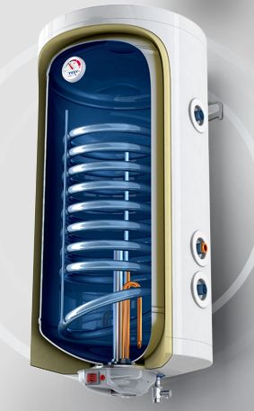

*Рисунок 6. Бойлер косвенного нагрева*

Современная промышленность выпускает теплоаккумуляторы для систем отопления и именует их бойлерами косвенного нагрева (рис.6). Они представляют собой утепленный сосуд большой емкости, от 100 до 2000 литров[18], в который помещен трубчатый теплообменник. Теплоноситель, исходящий из электрокотла протекает по теплообменнику и нагревает воду, содержащуюся в баке. Типовая схема системы отопления с электрокотлом и теплоаккумулятором приведена на рисунке 7.

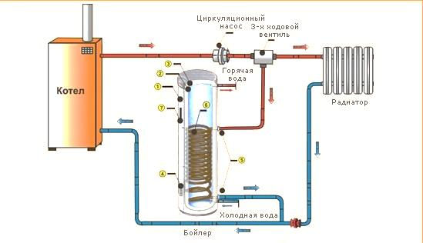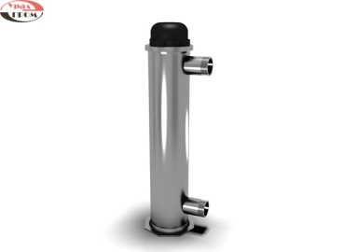

*Рисунок 7. Типовая схема системы отопления*

После 7 часов утра, когда электрокотёл отключается, теплоноситель продолжает циркуляцию и поступает в систему отопления, отнимая тепло у воды, содержащейся в баке косвенного нагрева.

Остается открытыми вопросы, какой объем теплоаккумулятора выбрать, чтобы его энергии было достаточно на 2/3 суток и какой мощности должен быть электрокотел, чтобы он был в состоянии ночью, за 1/3 суток и в доме тепло поддерживать и теплоаккумулятор заряжать.

Чтобы ответить на эти вопросы, необходимо знать потребности конкретного дома в тепле при известной температуре окружающей среды и комфортной температурой внутри дома.

# Глава 3. Условия для дешевого отопления электричеством

Для примера возьмем типовой проект «Обитель ангелов»[19], выполненный из клееного бруса 140мм, без дополнительного утепления. Пол и потолок утеплим минеральной ватой толщиной 50мм. Общий вид строения приведен на рисунке 8.

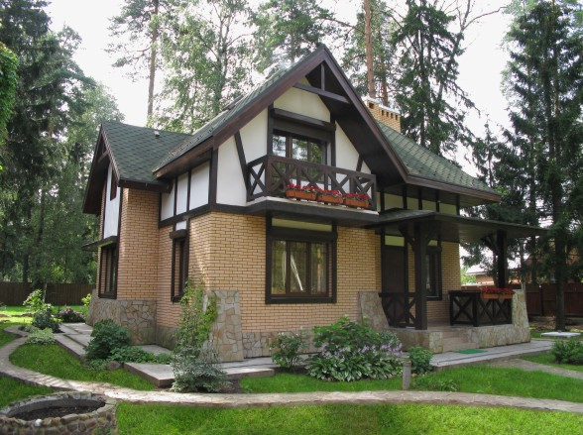

*Рисунок 8. Типовой проект "Обитель ангелов"*

В Приложении №2 определим теплопотери этого дома и исходя из этого, рассчитаем мощность отопительного оборудования. С учетом КПД электрокотла 95%, номинальная мощность котла должна быть не менее 32 105 Вт.

Таким образом, за 8 часов действия ночного тарифа дом теряет 10 192*8=81 536 Вт, а котел за 8 часов вырабатывает 30 576*8=244 608 Вт. Избыток энергии в размере 163 072 Вт необходимо запасать в ТА:

В системе напольного отопления («водяной теплый пол») используется жидкость температурой 30°С. Следовательно, мы можем за ночь нагревать ТА до 80°С и охлаждать его за день до 30°С. Для нагрева 1 тонны воды на 1°С необходимо 1,16 киловатт-часа энергии[20]. Значит для нагрева на 50°С – 58 киловатт-часов. Теперь определим объем ТА.

Если в тонне воды при дельте 50°С содержится 58 киловатт-часов тепла, значит для накопления 163 киловатт-часов нужно 2,81 тонны воды (163/58). Получилась емкость гигантских размеров и гигантской стоимости, которая не подходит ни для размеров нашего дома, ни для концепции дешевого отопления электричеством. Для снижения объема ТА можно увеличить разницу температур в ТА, сделав её выше 50°С, что является опасным мероприятием, либо снизить теплопотери дома.

Наиболее оптимальным с точки зрения практической реализации, является ТА из еврокуба[21] на 1000 литров. Для его сборки не потребуется сварные работы, в отличие от стального ТА, однако его рабочая температура ограничена 70°С[22]. Следовательно, в нашем случае дельта не превысит 40°С.

Рассчитаем, на сколько нужно утеплить наш типовой проект, чтобы тепла, запасенного за ночь в ТА хватило на отопление дома даже в самый сильный мороз.

Еврокуб способен запасать 1,16*40=46,4 киловатт-часов тепловой энергии. Следовательно, дом не должен терять за 16 часов больше 46,4 кВт. Следовательно, суммарные теплопотери дома не должны превышать 2,9 кВт в час.

Чтобы за 8 часов зарядить еврокуб, требуется 46,4/8=5,8 кВтч энергии. Поскольку нам необходимо ночью не только ТА этим котлом заряжать, но и дом отапливать, следует увеличить мощность котла на 2,9 кВт (именно столько тепла наш дом должен терять в час). Т.е. для зарядки ТА и отопления по ночному тарифу нам нужно 5,8+2,9=8,7 кВтч тепловой энергии. Сделаем поправку на КПД электрокотла 95% и получим 8,7*1,05=9,135 кВт.

Итак, как следует утеплить дом, чтобы теплопотери не превышали 2,9 кВт в час.

1. Установим энергосберегающие окна (например, Sсhüco Corona SI 82 или Salamander bluEvolution) с 6-ти камерным профилем толщиной 82 мм и тройным контуром уплотнения, сопротивление теплопередаче которых R=1,1 (м²•˚С)/Вт, а также энергосберегающие двери (например, Fenestra) c таким же сопротивлением теплопередаче.
2. Доведем толщину утеплителя (минеральной ваты или пенополистирола) стен, пола и потолка до 200мм.

Определим теплопотери утепленного дома (Приложении 3). Они составляют для выбранных условий 2,9 кВт в час.

Таким образом, с указанным конструктивом строения, мы можем достигнуть наших целей для дешевого отопления электричеством.

# Глава 4. Оценка экономической эффективности и окупаемости реконструкции

Разумеется, дополнительное утепление потребует дополнительных капитальных затрат. Потребуется 64 куб.м. утеплителя стоимостью не менее 1200 рублей за кубометр. Таким образом, капитальные затраты на утепление составят от 78 тыс.руб.

Каков же срок полезного использования и какова окупаемость этого мероприятия?

Срок службы современных утеплителей составляет 50 лет[23].

Срок окупаемости можно оценить, если сравнить стоимость традиционного отопления электричеством неутепленного дома и стоимость отопления утепленного дома с теплоаккумулятором.

Теплопотери нашего неутепленного дома 10 кВт в час для Δt=40°C. Однако, если в доме комфортная температура +20°C, то на улице не весь отопительный период стоит мороз -20°C.

Продолжительность отопительного периода со средней суточной температурой воздуха не более +8°C в Московской области составляет 214 суток. Средняя температура за этот период -3,1°C[24].

Тогда средние теплопотери за отопительный сезон для неутепленного дома (Qдом1) составят 7 кВтч, а теплопотери утепленного (Qдом2) составят 1,9 кВтч.

За 214 суток неутепленный дом поглотит 7х24х214=35 952 кВт по 3,26 руб/кВтч (одноставочный тариф)[25]. Счет к оплате за отопительный сезон может очень огорчить получателя, поскольку составит 117 тыс.руб.

За 214 суток утепленный дом с теплоаккумулятором потратит 1,9х24х214=9758 кВт по 1,25 руб/кВтч (ночной тариф). Сумма к оплате за отопительный сезон составит 12 тыс.руб.

Как видно, стоимость эксплуатации неутепленного дома по сравнению с утепленным домом с теплоаккумулятором составляет 105 тыс.руб. Очевидно, что стоимость утепления дома и установка теплоаккумулятора, стоимость которого не превышает 30 тыс.руб., окупается за один отопительный сезон.

Кроме того, электрокотел и теплоаккумулятор имеют простое устройство и не потребуют от домовладельца глубоких инженерных познаний для ежегодного техобслуживания перед началом отопительного сезона. При этом газовые, дизельные, пеллетные котлы и тепловые насосы тоже нуждаются в ежегодном обслуживании, но производители этих устройств настоятельно рекомендуют проводить регламентное техобслуживание только силами специалистов авторизованных сервисных центров, что также увеличивает стоимость эксплуатации этих систем.

# Заключение

Дешевое отопление электричеством подходит для небольших домов 100-170 кв.м., используемых как постоянное место жительства и особенно актуально для пожилых людей и граждан с ограниченным достатком, которые не могут платить высокие коммунальные платежи.

В условиях постоянного роста стоимости энергоносителей темпами, опережающими рост доходов населения, предложенный в настоящей работе способ отопления, будет иметь всё большую и большую популярность.

# Список литературы

*Котельников С.А.* Отопление дома в вопросах и ответах. М.: Оникс, 2012

*Лещинская Л. В., Малышев А. А.* Отопление загородного дома. М.: Аделант, 2004

www.mosoblgaz.ru/services/retail_clients/tseny-na-gaz/

ru.wikipedia.org/wiki/Природный_газ

www.forumhouse.ru

utp.moesk.ru

monoliten.ru/price/

zont-online.ru/zont-h-1

www.mosenergosbyt.ru/website/faces/individuals/tariffs-n-payments/tariffs-msk

anthracit.ru/cost.html

anthracit.ru/kachestvo.html

postroj-dom.ru/otoplenie/108-tverdotoplivnie-kotly.html

golosmsk.ru/price/benzin/

www.eurostroy.ru/articles/zatrati_na_otoplenie_razlichnih_vidov_topliva

sibur-petrokon.ru/prices

woodpellets.su/pellets

ukrtehnoservis.com/pelletnye-gorelki/kotly-na-pelletax/toplivo-i-teplota-sgoraniya.htm

www.zota-pellet.ru/modeli

www.dzd.cz/ru/ohrivace-vody-bojlery/akumulacni-nadrze

www.shilnikov.ru/page8.htm

www.forumhouse.ru/entries/8728/

www.forumhouse.ru/entries/4636/

www.forumhouse.ru/threads/237789/page-110#post-8669788

bazaltovaya-vata.ru/srok-sluzhbi-bazaltovoy-vati

teplo-info.com/snip/otopitelniy_period

www.mosenergosbyt.ru/website/faces/individuals/tariffs-n-payments/tariffs-msk

smartcalc.ru

# Приложения

Приложение 1

**Сравнительный анализ различных вариантов отопления и сроки их окупаемости**



Приложение 2

**Расчет мощности отопительного оборудования для недостаточно утепленного дома**

Стены дома выполнены из клееного бруса 140мм, без дополнительного утепления. Пол и потолок утеплен минеральной ватой толщиной 50мм.

Найдем сопротивление теплопередаче ограждающих конструкций R [(м²•˚С)/Вт], которое определяется по следующей формуле:

R = 1/ αв + Σ ( δі / λі ) + 1/ αн, где:

αв – коэффициент тепловосприятия ограждения (его внутренней поверхности), Вт/ м2·оС;

δі – толщина материала данного слоя конструкции, в метрах;

λі – расчетный коэффициент теплопроводности для материала данного слоя конструкции;

αн – коэффициент теплоотдачи ограждения (его наружной поверхности), Вт/ м2·оC;

Коэффициенты αн и αв принимаются согласно строительным нормам и правилам (СНиП);

λі – принимается по справочникам.

Для оценки сопротивления теплопередаче ограждающих конструкций, воспользуемся теплотехническим on-line калькулятором[26], который содержит необходимые справочники теплопроводности различных строительных материалов.

Получаем сопротивление теплопередаче:

Стены R = 1,35 (м²•˚С)/Вт

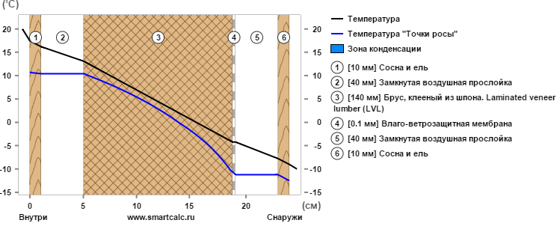

Пол, потолок R = 1.48 (м²•˚С)/Вт

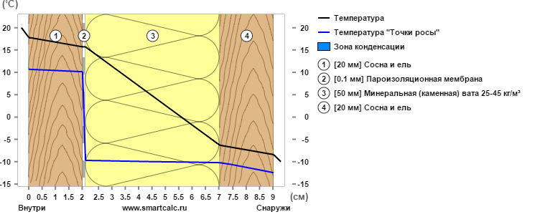

Теплопотери через ограждающие конструкции обозначаются Q [Вт] и рассчитываются по следующей формуле:

Q = F ( tвнут – tнар ) / R, где

tнар – температура наружного воздуха, оС;

tвнут – температура в помещении, оС;

F – площадь ограждающих конструкций, м2;

R – сопротивление теплопередаче, (м²•˚С)/Вт.

При температуре внутри +20, снаружи -20 и площади стен 120 м2, теплопотери через стены составят:

Qстен = 120 (+20 - (-20)) / 1,35 = 3 556 Вт

При тех же температурных условиях внутри и снаружи и площади пола 100 м2 и потолка 100 м2 теплопотери через пол и потолок составят:

Qпол и потолок = 200 (+20 - (-20) / 1,48 = 5 405 Вт

Предположим, что в базовую комплектацию входят двухкамерные стеклопакеты с четырехкамерным профилем 60 мм. Определяем по справочнику сопротивление теплопередаче R такой конструкции: R=0,65 м2°C/Вт. Общая площадь дверей и окон в этом доме равна 20 кв.м. Тогда теплопотери окон и дверей при тех же условиях составляют

Qокон и дверей = 20 (+20 - (-20)) / 0,65 = 1 231 Вт

Тогда общие теплопотери дома составят:

Qдом1 = Qстен + Qпол и потолок + Qокон и дверей = 3556+5405+1231 = 10 192 Вт

Теперь определим мощность котла, которая нам необходима и достаточна для ночного отопления электричеством (котел работает только 8 часов в день).

Мощность котла:

Pкотла = Qдом1 / tработы * tотоп = 10 192 Вт / 8 часов * 24 часа = 30 576Вт

Приложение 3

**Расчет теплопотерь утепленного дома**

При температуре внутри +20, снаружи -20 и площади стен 120 м2, теплопотери через утепленной стены составят:

Qстен = 120 (+20 - (-20)) / 5,78 = 831 Вт

При тех же температурных условиях внутри и снаружи и площади пола 100 м2 и потолка 100 м2 теплопотери через утепленный пол и утепленный потолок составят:

Qпол и потолок = 200 (+20 - (-20) / 5 = 1 342 Вт

Теплопотери энергоэффективных окон и дверей при тех же условиях составляют:

Qокон и дверей = 20 (+20 - (-20)) / 1,1 = 727 Вт

Тогда общие теплопотери утепленного дома составят:

Qдом2 = Qстен + Qпол и потолок + Qокон и дверей + Qвент = 831+1342+727 = 2 900 Вт

1. www.mosoblgaz.ru/services/retail_clients/tseny-na-gaz/
2. ru.wikipedia.org/wiki/Природный_газ
3. www.forumhouse.ru
4. utp.moesk.ru
5. monoliten.ru/price/
6. zont-online.ru/zont-h-1
7. www.mosenergosbyt.ru/website/faces/individuals/tariffs-n-payments/tariffs-msk
8. anthracit.ru/cost.html
9. anthracit.ru/kachestvo.html
10. postroj-dom.ru/otoplenie/108-tverdotoplivnie-kotly.html
11. golosmsk.ru/price/benzin/
12. www.eurostroy.ru/articles/zatrati_na_otoplenie_razlichnih_vidov_topliva
13. sibur-petrokon.ru/prices
14. woodpellets.su/pellets
15. ukrtehnoservis.com/pelletnye-gorelki/kotly-na-pelletax/toplivo-i-teplota-sgoraniya.htm
16. www.zota-pellet.ru/modeli
17. Котельников С.А. Отопление дома в вопросах и ответах. – М.: Издательство Оникс, 2012, стр.9
18. www.dzd.cz/ru/ohrivace-vody-bojlery/akumulacni-nadrze
19. www.shilnikov.ru/page8.htm
20. www.forumhouse.ru/entries/8728/
21. www.forumhouse.ru/entries/4636/
22. www.forumhouse.ru/threads/237789/page-110#post-8669788
23. bazaltovaya-vata.ru/srok-sluzhbi-bazaltovoy-vati
24. teplo-info.com/snip/otopitelniy_period
25. www.mosenergosbyt.ru/website/faces/individuals/tariffs-n-payments/tariffs-msk
26. smartcalc.ru